Педагогтің аты-жөні: |  |  | Диярова Аймгул Сатиевна
Пән/Сынып: |  |  | Алгебра және анализ бастамалары 11 сынып Қатысқандар саны: Қатыспағандар саны:
Күні:
Бөлім: |  |  | 11.1А Алғашқы функция және интеграл
Сабақтың тақырыбы: |  |  | Анықталған интегралдың геометриялық және физикалық есептерді шығаруда қолданылуы
Оқу бағдарламасына сәйкес оқыту мақсаты |  |  | 11.4.1.8 - берілген сызықтармен шектелген жазық фигураның ауданын есептеу;
Сабақтың мақсаты: |  |  | – берілген сызықтармен шектелген жазық фигураның ауданын есептеу әдістерін меңгереді;  - берілген сызықтармен шектелген жазық фигураның ауданын есептейді;
Құндылықтарды дарыту |  |  | Ынтымақтастық: Белсенді қарым- қатынас, өзіндік шешім қабылдауды үйрену, жаңаны тез игеруге дайын болу.  Академиялық адалдық: Бір – бірінің пікірлері мен ерекшеліктерін құрметтеу, жауапкершілік, мақсатқа ұмтылу, академиялық адалдық ұстанымдарын сақтау |  |  | 
Сабақ барысы:
Уақыты | Кезеңдері | Педагогтің әрекеті |  | Оқушының әрекеті | Бағалау |  | Ресурстар
5 минут | Ұйымдастыру | 1.Ұйымдастыру кезеңі. Оқушылармен амандасу, оқушылардың сабаққа дайындығын тексеру.  2. Өткен тақырыпты қайталау:  Стратегия «Ыстық орындық»  (Оқушылар сынып алдында отыратын оқушыға сұрақ қояды) |  | Оқушылар мұғаліммен амандасып, сабаққа назарларын шоғырландырады.  Қойылатын сұрақтардың тізімі:  - Функцияның тұрақтылық белгісін тұжырымдаңыз.  -Алғашқы функцияның негізгі қасиетін тұжырымдаңыз.  - Алғашқы функцияның негізгі қасиеттінің геометриялық мағынасы қандай?  - Алғашқы функцияны табудың қанша ережесін білесіз?  Оларды атаңыз.  - Қисық сызықты трапецияға анықтама беріңіз.  - Қисық сызықты трапеция туралы теореманы тұжырымдаңыз.  - Интеграл деп нені айтады?  - Тақтаға Ньютон-Лейбниц формуласын жазыңыз  - Интегралды қолдануды қайда қолдануға болады?  - Интегралдың геометриялық мағынасы қандай? | Мұғалім ұйымдастыру кезеңінде белсенділік танытқан оқушыларды «Мадақтау сөз» әдісі арқылы бағалайды: «Жарайсың! Жақсы! Өте жақсы! Талпын!» |  | Оқулық  Әбілқасымова А.Е  «Алгебра және анализ бастамалары.» Жалпы білім беретін мектептің 11 – сыныбына арналған оқулық. –  Алматы «Мектеп" 2019
10 мин | Негізгі бөлім | Жаңа тақырыпты меңгерту  Егер f және g функциялары [a; b] аралығында анықталған және кез келген x ∈ [a; b] үшін f (x) ≥ g (x) теңсіздігі орындалса, онда [a; b] аралығында f және g функцияларының графиктерімен шектелген фигураның ауданы осы функциялардың айырмасының интегралы арқылы анықталады.  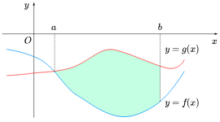  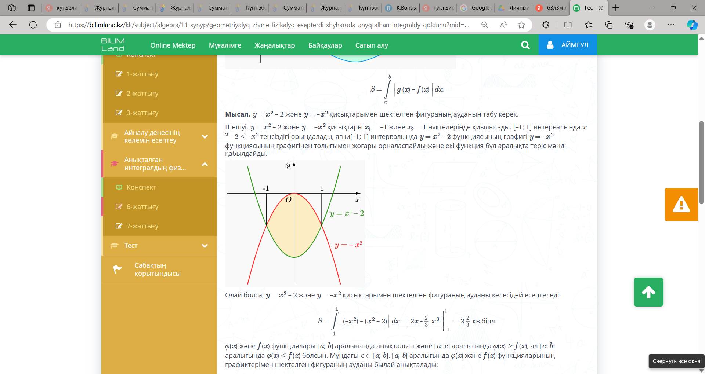  φ(x) және f (x) функциялары [a; b] аралығында анықталған және [a; c] аралығында φ(x) ≥ f (x), ал [c; b] аралығында φ(x) ≤ f (x) болсын. Мұндағы c ∈ [a; b]. [a; b] аралығында φ(x) және f (x) функцияларының графиктерімен шектелген фигураның ауданы былай анықталады:  S =$\int_{c}^{b}{\left|φ\left(x\right)-f\left(x\right)\right|dx}-\int_{c}^{b}{\left|f\left(x\right)-φ\left(x\right)\right|dx}$  dx –  f (x) – φ(x)  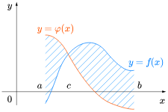  dx  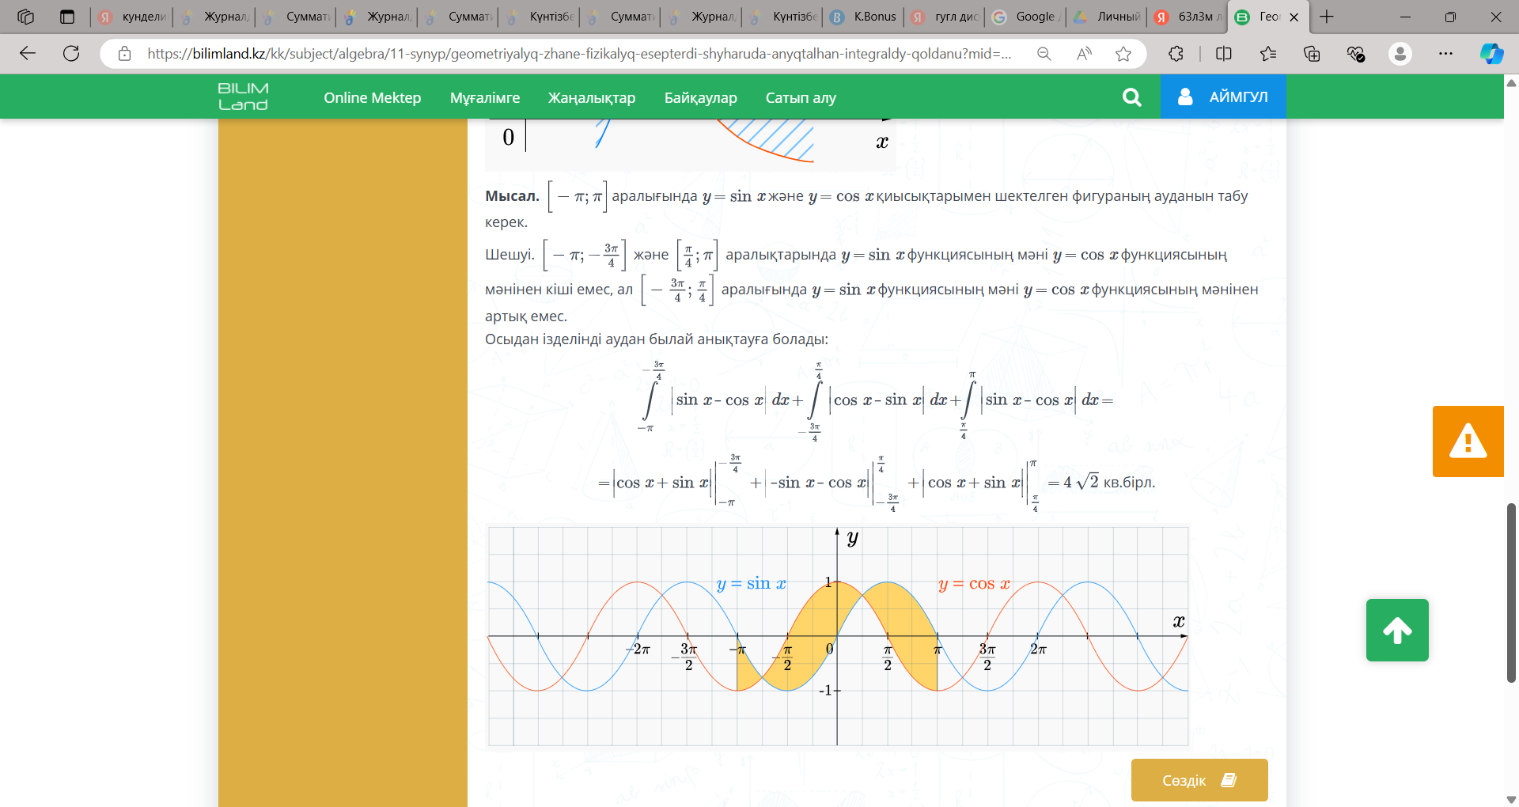 |  | Оқушыларға тарату: Топта жұмыс істеу (карточкалардың түсі бойынша топтарды қалыптастыру)  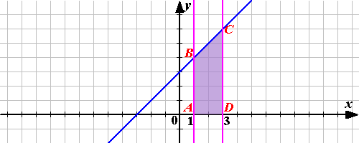  2.  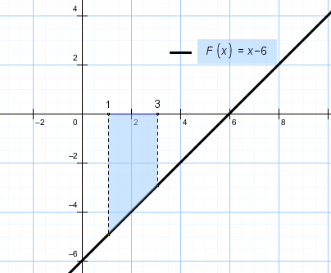  3.  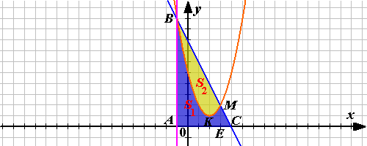  Осы сызбаларды қарастырыңыз. Алынған фигуралардың ауданын табыңыз. Оларда қандай ұқсастық бар, олар қалай ерекшеленеді? Шешімдерді талдау.  Материалды өз бетінше зерттеу.  Жұптасып жұмыс істеу. Компьютермен жұмыс.  Жоспарға сәйкес постердің презентациясы:  1.функциялар графигін құру арқылы жазықтықтағы фигураны анықтау;  2. сызба (көрнекі)  3. алынған фигураның ауданын анықтайтын формуланы жазу.  4. шешім (есептеу)  5.шешімді түсіндіру | «Екі жұлдыз бір ұсыныс» Оқушылар бірін-бірі бағалайды  Дескриптор:  -1-ші сұраққа жауап береді.  1-балл  -2-ші сұраққа жауап береді.  1-балл  -3-ші сұраққа жауап береді.  1-балл  Әрбір дұрыс жауапка 1 балл қойылады |  | Геометриялық және физикалық есептерді шығаруда анықталған интегралды қолдану – Алгебра, 11-сынып, оқушыларға, студенттерге және мұғалімдерге арналған онлайн-оқыту bilimland.kz
25 мин | Бекіту тапсырма лары | Жеке жұмыс:  y = 2x – x ², y = –x түзулерімен шектелген жазық фигураның ауданын табыңыз  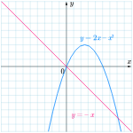  «Ойлан, жүптас, бөліс!»  Жұптық жұмыс:  Боялған аймақтың ауданының формуласын алу үшін бос орындарды толтырыңыз:  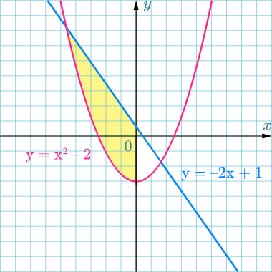  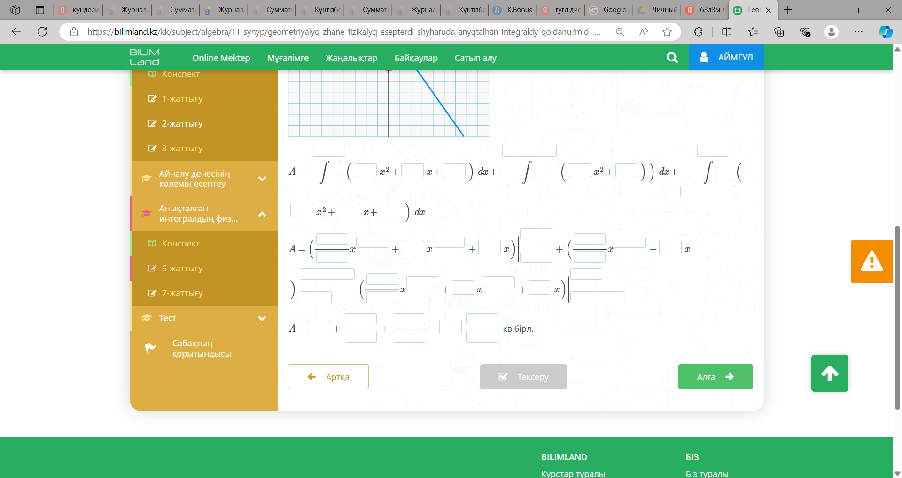  Топтық жұмыс:  y = x ² – 3, y = 2x ² – 3 функцияларының графигімен және y = 5 түзуімен шектелген облыстың ауданын табыңыз.  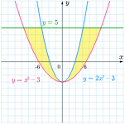  Оқулықпен жұмыс: №5.1,5.4 |  | Дескрипторлар :  - берілген сызықтармен шектелген жазық фигураның ауданын табуды біледі;  - берілген сызықтармен шектелген жазық фигураның ауданын есептейді  Дайын жауаптары арқылы тексеру жүргізеді  Дескрипторлар :  - берілген сызықтармен шектелген жазық фигураның ауданын табуды біледі;  - берілген сызықтармен шектелген жазық фигураның ауданын есептейді  Дайын жауаптары арқылы тексеру жүргізеді  Дескрипторлар :  - берілген сызықтармен шектелген жазық фигураны координаталық жазықтықта кескііндейді  - берілген сызықтармен шектелген жазық фигураның ауданын табуды біледі;  - берілген сызықтармен шектелген жазық фигураның ауданын есептейді  Дайын жауаптары арқылы тексеру жүргізеді | Оқушылар өзін-бірі бағалайды.  Бағалау. Оқушылар бір-бірін ауызша критерий бойынша бағалайды  Жұмыс мұғалімнің басшылығымен жүргізіледі. Оқушылардың сызбаны сауатты орындауы маңызды. Қисық сызықты трапецияны сала алу және оның ауданын табу |  | Интернет ресурстары  Жұмыс парақтары
5 минут |  | Ой толғаныс. «Білім поштасы» әдісі. Мұғалім сабақты  оқушылардың пікірін анықтайды. Жинақталған деректердің құнды болуын қадағалайды.  Саралау: Бұл кезеңде саралаудың «Қорытынды» тәсілі көрінеді.  Үйге тапсырма: № 5.3 есеп.  Үй тапсырмасын орындау бойынша кеңес беру:  - міндетті түрде графикті тұрғызуына назар аудару;   |  | Оқушылар бүгінгі сабақтың мақсатына жеткізетін тапсырмалар орындауына қарай, өз түсінгенін, пікірін, өз ойын айту арқылы сабаққа қорытынды жасайды.  Хат толтырып, білім поштасына салады  

